**HƯỚNG DẪN GIẢI ĐỀ THI TUYỂN SINH VÀO 10 NĂM 2019 - 2020**

**MÔN TOÁN – TP HÀ NỘI**

**Tổ Toán – Hệ thống giáo dục HOCMAI**

**Bài 1.**

a)  với 

Thay  vào biểu thức , ta có



Vậy  thì .

b)  với 



c) Ta có 

Để  nguyên khi  nguyên thì  Ư

Ta có

|  |  |  |  |  |  |  |
| --- | --- | --- | --- | --- | --- | --- |
|  | -4 | -2 | -1 | 1 | 2 | 4 |
|  | 29 (TM) | 27 (TM) | 26 (TM) | 24 (TM) | 23 (TM) | 21 (TM) |
| P | -1 | -2 | -4 | 4 | 2 | 1 |

Vì  đạt giá trị nguyên lớn nhất suy ra  khi .

Vậy  đạt giá trị lớn nhất bằng 4 khi .

**Bài 2**

Gọi thời gian làm xong công việc của đội thứ nhất là x (x > 15; ngày)

Gọi thời gian làm xong công việc của đội thứ hai là y (y > 15; ngày)

1 ngày

Đội thứ nhất làm được  công việc

Đội thứ hai làm được  công việc

Cả hai đội làm được 

Nếu đội thứ nhất làm trong 3 ngày rồi đội thứ hai làm trong 5 ngày thì hoàn thành 25% công việc. Ta có phương trình: 

Từ (1) và (2) ta có hệ phương trình:



Vậy đội thứ nhất làm một mình hết 24 ngày; đội thứ hai làm một mình hết 40 ngày.

2.

Thể tích của bồn nước là: 

**Câu III**

1)



Với  suy ra  hoặc .

2)

a) Xét phương trình hoành độ giao điểm của và  ta có:



Phương trình luôn có 2 nghiệm phân biệt hay luôn cắt tại hai điểm phân biệt.

b) Áp dụng định lí Vi-et cho hai nghiệm của phương trình (*) ta có 

Điều kiện:   (*)







.

Kết hợp với điều kiện (*) suy ra  là giá trị cần tìm.

**Câu IV.**



1) Vì , 

Xét tứ giác BCEF có



Suy ra tứ giác BCEF nội tiếp đường tròn

Do đó B,C,E, F cùng thuộc một đường tròn

2)



Kéo dài AO cắt đường tròn (O) tại điểm thứ hai là D. Gọi AO giao EF tại N

Ta có  (vì tứ giác BCEF nội tiếp)

Mà  (góc nội tiếp cùng chắn AB)

Suy ra 

Lại có 

Hay  suy ra 

Vậy 

3)

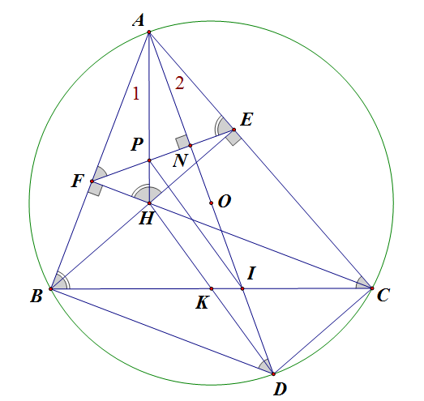

Dễ thấy tứ giác AEHF nội tiếp nên 

,   

Suy ra  hay 

Theo ý a) tứ giác BCEF nội tiếp nên 

Xét  và  có

, 

Do đó (g.g)

Ta có  suy ra , chứng minh tương tự 

Vậy  là hình bình hành hay H, K, D thẳng hàng

Lại có nên  (1)

Tứ giác AFHE nội tiếp suy ra 

Tứ giác  nội tiếp suy ra  , mà 

Do đó  hay 

Ta có  ,  mà  (chứng minh trên)

Nên 

Xét  và  có:

 (chứng minh trên)

(chứng minh trên)

Do đó  (g.g)

Suy ra  (2)

Từ (1) và (2)  suy ra  hay 

**Câu V.**

**-** Tìm min.



Ta có 



Dấu “=” xảy ra khi và chỉ khi 

- Tìm max

Từ 

Ta có: 

Vậy , tại  hoặc 